EC – Práctica 4 [Bombas]
Jorge Gangoso Klöck 49398653N
Curso: 2021/2022 Grupo: B1

Bomba 0 – Mi propia Bomba

La forma planeada para resolver la bomba es la siguiente: colocar los breakpoints necesarios previos a la comprobación de contraseña, pin y tiempo.
Esto nos deja los siguientes breakpoints:

- Main+155 : Comprobación de password
- Main+201 : Comprobación temporal 1
- Main+295 : Comprobación de passcode
- Main+333 : Comprobación temporal 2
Examinar la contraseña con p (char*) 0x601068 que resulta en: “pbvdxf\n”
Examinar la clave con p* (int*) que resulta en: “5625”

En este punto el bucle es un tanto extraño ya que al no estar dentro de ninguna función el código está disperso por le main, y salta a posiciones posteriores al <boom> y vuelve a posiciones anteriores. La mejor manera de seguirle el rastro a la contraseña que se almacena en %rdi es poner un breakpoint en una posición que se encuentre dentro del bucle, por ejemplo, main+111, e ir haciendo cont y observando como cambia el valor de %rdi, y en cada iteraciones ver que el valor de %rsi (la cantidad que se le suma al siguiente carácter va aumentando de 1 en 1, y como los caracteres de la cadena se van modificando de uno en uno.
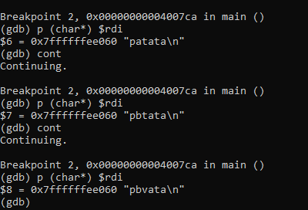

Para el pin es considerablemente más sencillo para compensar. Se puede ver como tras el scanf el valor introducido se almacena en %rax, y la operación que se realiza es:
lea (%rax,%rax,4), %rax
La cual no es más que una multiplicación por 5, que como ya sabemos por la asignatura se realiza de forma mucho más eficiente suando lea que con la instrucción imul. Sabiendo que se compara con 5625 y que el valor introducido se multiplica por 5, sólo debemos hacer (5625/5 = 1125) y tenemos el pin original, y la bomba desactivada.

